**Cartes Égal ou non ?**

**Fiche 37a**

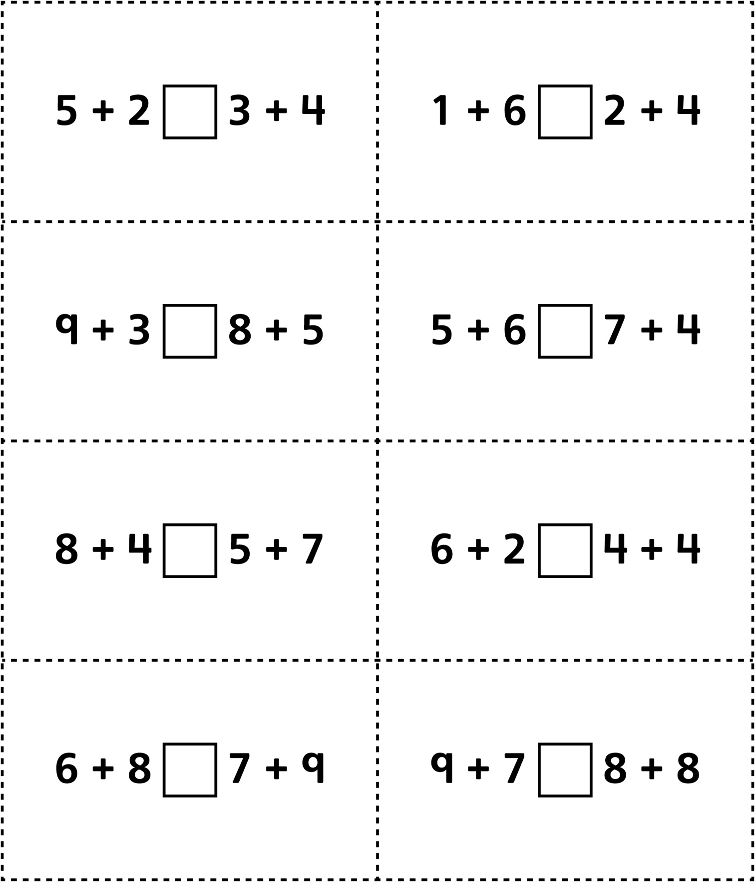

**Cartes Égal ou non ?  
(pour Accommodation)**

**Fiche 37b**

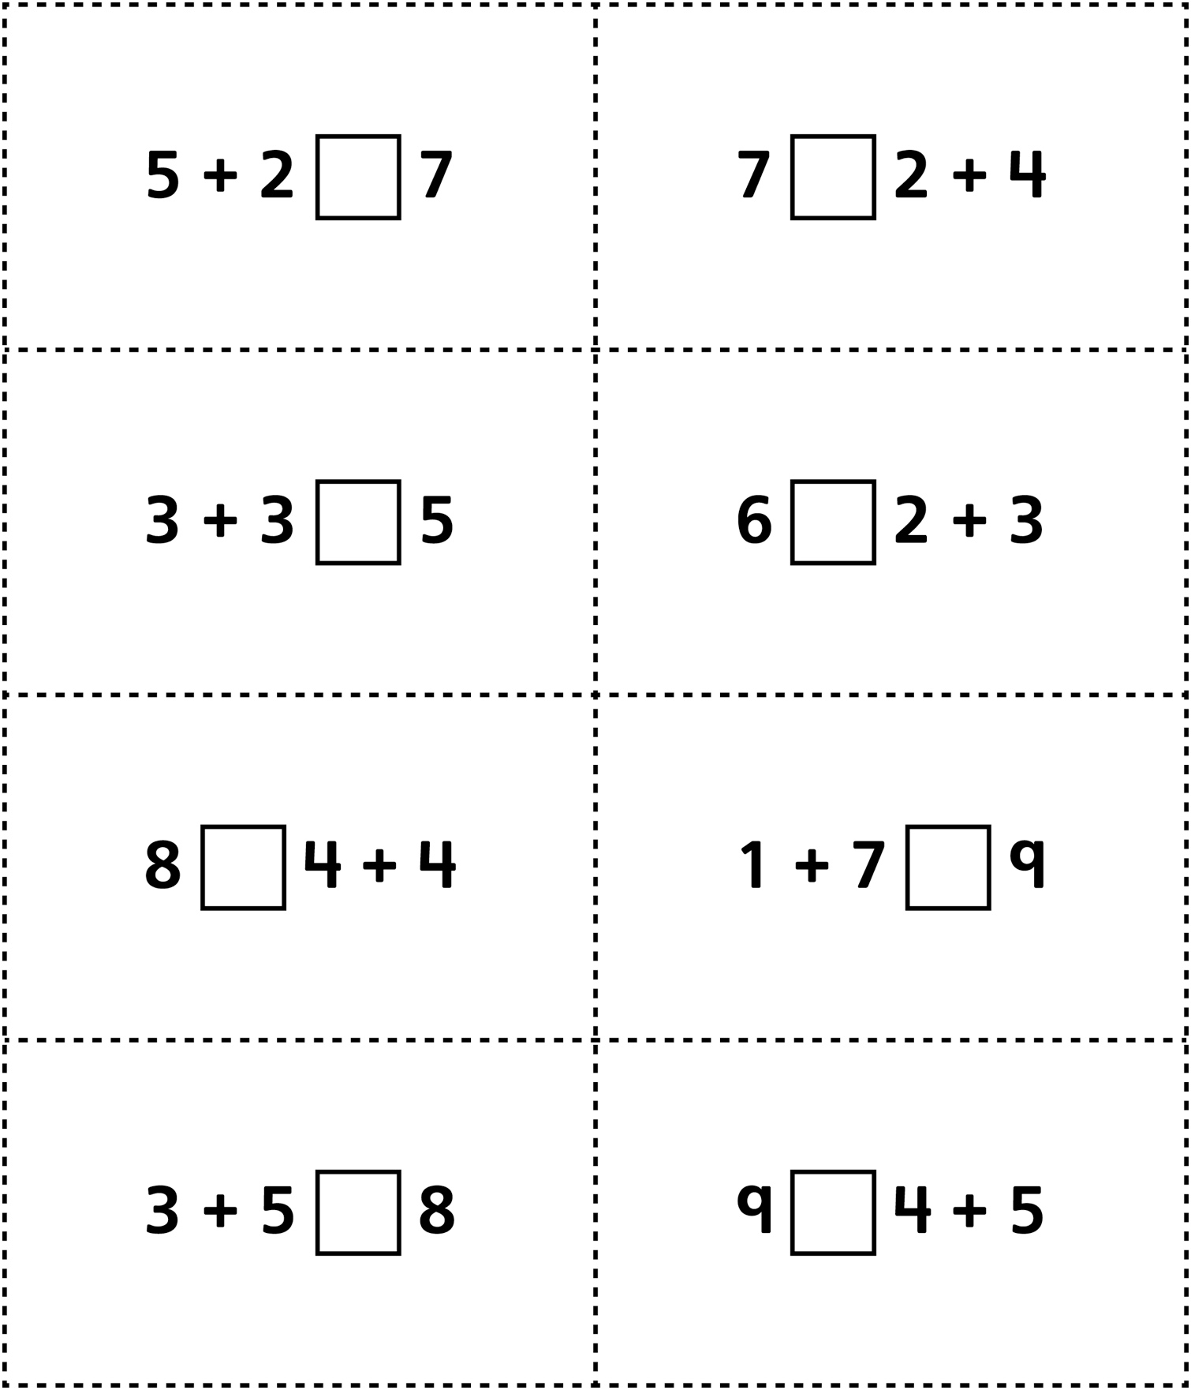

**Cartes Égal ou non ?  
(pour Enrichissement)**

**Fiche 37c**

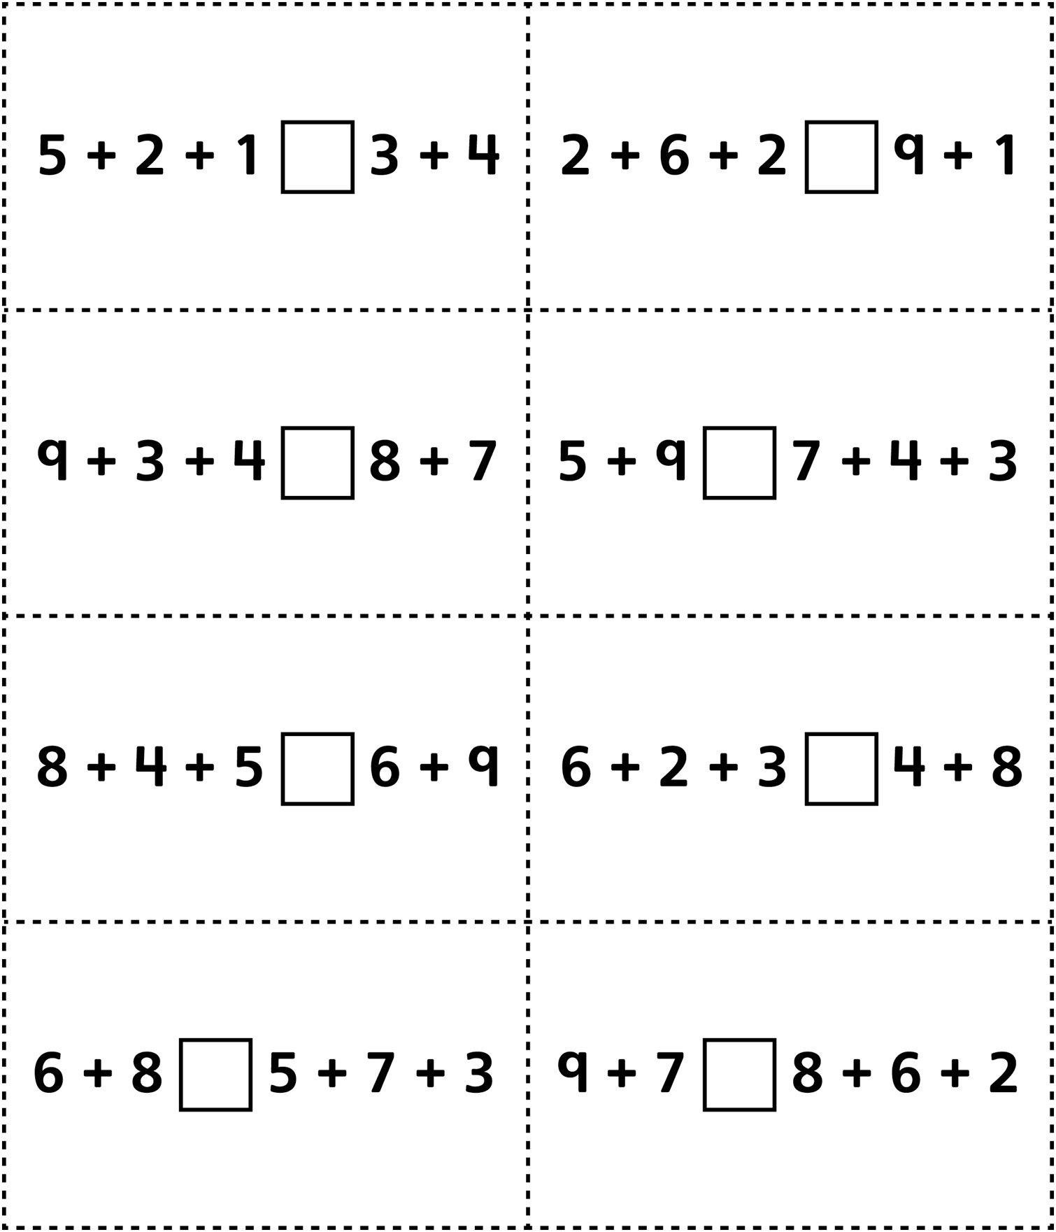

**Cartes Égal ou non ? (pour  
Enrichissement pour classe combinée)**

**Fiche 37d**

